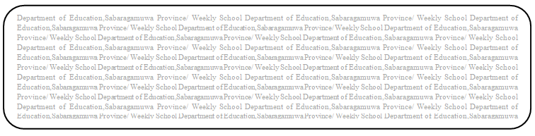
විෂය බුද්ධ ධර්මය
ශ්‍රේණිය 8
සතිය- 16
පළාත් අධ්‍යාපන දෙපාර්තමේන්තුව සබරගමුව - සති පාසල

02 පාඩම - බොදු සිරිත් පිළපැද වෙමු අපි සොඳුරු දරුවන්
Prepared by- - ඇඹිලිපිටිය ක.අ.කා.
02 පාඩමේ 14,15,16 පිටු හොඳින් කියවන්න.
(1) බුදුන්ගේ හා භික්ෂූන්ගේ මුල්කාලීන වාසස්ථාන නම් කරන්න.
(2) භික්ෂූන් වහන්සේලාට අතිරේක ගෘහපති චීවරය අනුමත කළේ කාගේ ඉල්ලීම මතද?
(3)දෙමාපිය අවසරයකින් තොරව දරුවන් පැවිදි නොකරන ලෙස ශික්ෂාවක් පැනවුයේ කාගේ ඉල්ලීම මතද?
(4) කුම්භකාර ශාලාවේදී බුදුන්ට මුණ ගැසුනේ කවුද?
(5) පහත සඳහන් ගුණයන් ඇත්තේ කාහටදැයි ඉදිරියේ ඇති හිස් තැනෙහි ලියන්න.
1. නිහතමානී ගුණය - ...........................................................................................
2.අනතිමානී ගුණය - .............................................................................................

